附件2：

学信网常见问题

一、网页

<https://account.chsi.com.cn/account/help/index.jsp>

二、学信网证件号码已被注册怎么办？

方法一：

请首先确认是否注册过学信网账号，若已注册过，请通过“找回用户名、找回密码”功能找回原有注册账号。若尚未注册过账号的，请参考学信网身份证号码重复的解决办法来完成注册。

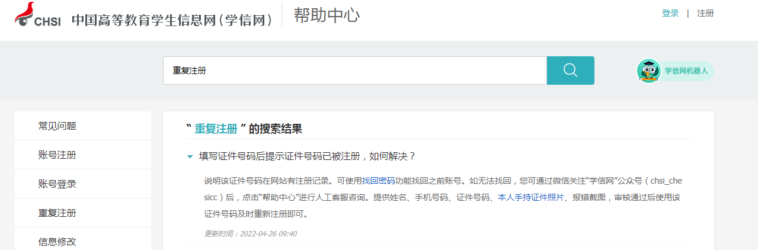

**方法二（推荐方法）：**

建议采取同学协助的方法，因为方法一手持身份证步骤麻烦，提交到客服那里后处理速度太慢，所以最好是找同学协助，这样马上就可以通过验证。

首先，身份证已经被注册的学生登录学信网，发送协助请求给班级内已经可以正常登录学信网的同学，填写同学姓名、同学手机、自己手机号。

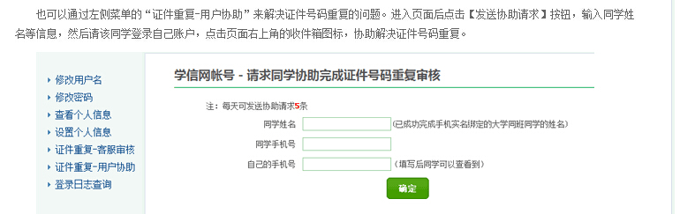

被请求协助的同学可以参考下图,先找到同学的请求。

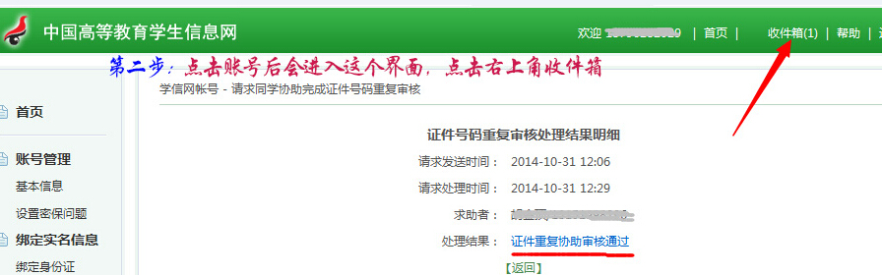

再处理证件重复协助审核工作。